Fællesspisning

Torsdag d. 12. dec. 2024 kl. 18.00
Ørslev Kulturhus

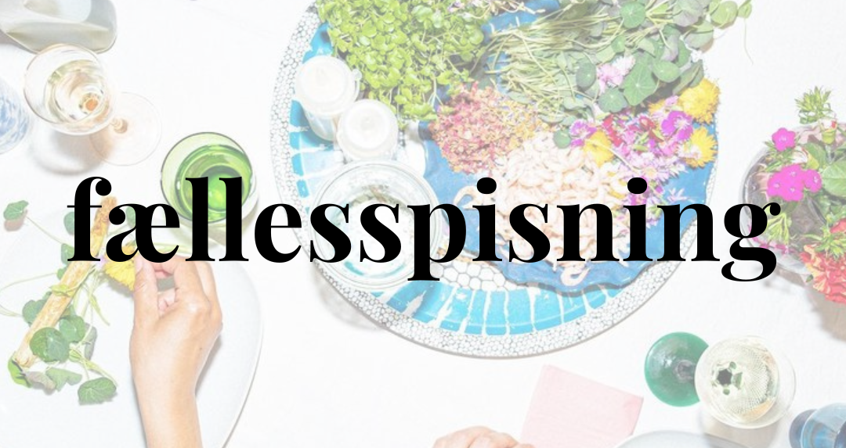

Menu: Flæskesteg m. hvide, brunede og franske kartofler, rødkål/rødkålsalat, brun sovs og gelé – en rigtig julemiddag!
Kokke: Jens, Eva, Jannik (+ hjælpere)
(- vegetarer giver lige besked, så finder vi ud af et alternativ!)

Til maden sættes vand på bordene, desuden er der mulighed for at købe øl (10 kr.), vand (10 kr.) eller vin (80 kr.)
Efter spisning er der mulighed for gratis kaffe eller te.

Pris: voksne: 60,- kr., børn (u/12 år): 30,- kr.

Husk: Medtag eget service og bestik

Tilmelding: - senest torsdag d. 5. dec. 2024.
- til Margit, 20136915, margit@machri.dk (eller på Facebook)
- til Kjeld, 20169008, kjeldkampp@outlook.dk

Ørslev Landsbylaug

